**COMANDO GENERAL DEL EJÉRCITO**

**ESCUELA MILITAR DE INGENIERÍA**

**“MCAL. ANTONIO JOSÉ DE SUCRE”**

**BOLIVIA**

**PROYECTO FINAL**

**TITULO GRAFOS**

**Carrera:** Ingeniería de sistemas

**Materia:** Programación Avanzada

**Nombres:** Cáceres Paco Víctor Manuel C9901-5

Uriona Arteaga Sergio André C9694-6

Espinoza Rodríguez Mateo C10238-5

Ontiveros Terceros Rodrigo C9756-X

**Docente:** Ing. Victor Esteban

COCHABAMBA – 2022

1. **Introducción**

Hablando del proyecto

Además de para intensificar la señal que recibe un equipo, el cable [ethernet](https://blog.masmovil.es/glosario/definicion-ethernet/) proporciona una conexión mucho más segura que el Wifi a la hora de transmitir datos de un ordenador a otro.

Pero volviendo a la calidad de la señal, si te conectas a Internet mediante el cable ethernet aprovecharás al cien por cien elancho de banda de la conexión con el router y, además, evitarás las interferencias que se dan con el Wifi y que perjudican a la señal. Aunque no podrás disfrutar de esa óptima conexión donde quieras, sino que solo accederás a esta señal allá donde haya cable ethernet y lo más habitual es que resulte incómodo desplegar este cable por toda una casa, por ello, solo podrás conectarte a él en ciertos puntos.

Después de lo contado quedamos en la conclusión de crear un algoritmo que encuent4rs el camino más corto no solo para ahorrar en gastos sino para utilizar de forma más optima la cantidad de cableado que se va a utilizar desde un punto inicial hasta un punto final obteniendo el camino más corto con el algoritmo de dijera que nos provee el camino más corto y el camino más optimo.

1. **Problema**

La necesidad de encontrar el camino mas corto de un punto inicial a un punto final para que el cableado se el mas optimo en cuestión costo y de tamaño del cable.

1. **Objetivo**

Nuestro objetivo principal es la Implementación de un algoritmo que nos pueda provea el camino más corto y optimo dados dos puntos uno inicial y otro final.

1. **Fundamentación teórica**

* **Análisis Algoritmo**

Un análisis debe ser analizado para determinar el uso de los recursos que realiza. La eficiencia puede ser vista como análogo a la ingeniería de productividad de un proceso repetitivo o continuo.

El análisis de algoritmo de algoritmos es una parte importante de la teoría de complejidad computacional mas amplia, que provee estimaciones teóricas para los recursos que necesita cualquier algoritmo que resuelva un problema computacional dado.

* **Algoritmo de Dijkstra**

El **Algoritmo de Dijkstra**, también denominado **Algoritmo de caminos mínimos**, es un modelo que se clasifica dentro de los algoritmos de búsqueda. Su objetivo, es determinar la ruta más corta, desde el nodo origen, hasta cualquier nodo de la red. Su metodología se basa en iteraciones, de manera tal que, en la práctica, su desarrollo se dificulta a medida que el tamaño de la red aumenta, dejándolo en clara desventaja, frente a métodos de optimización basados en programación matemática.

El algoritmo de Dijkstra hace uso y define etiquetas a partir del nodo origen y para cada uno de los nodos subsiguientes. Estas etiquetas contienen información relacionada con un valor acumulado del tamaño de los arcos y con la procedencia más próxima de la ruta*.*

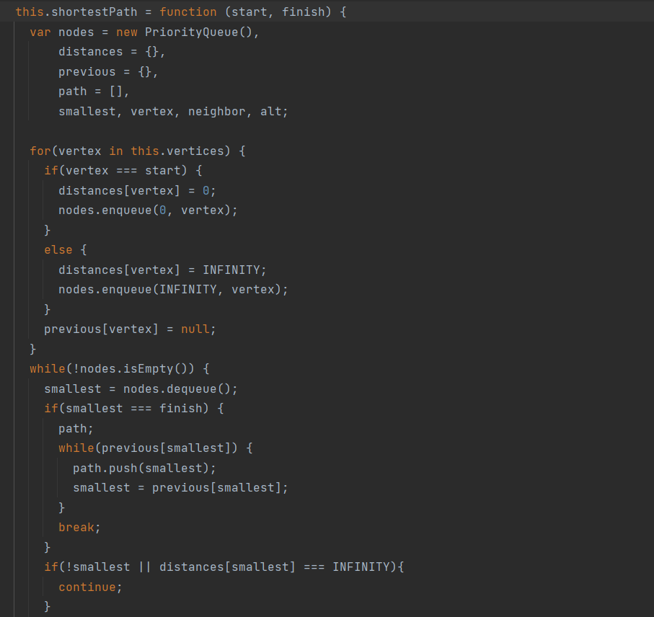

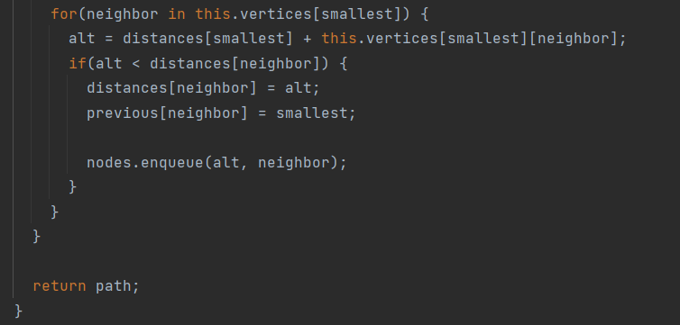

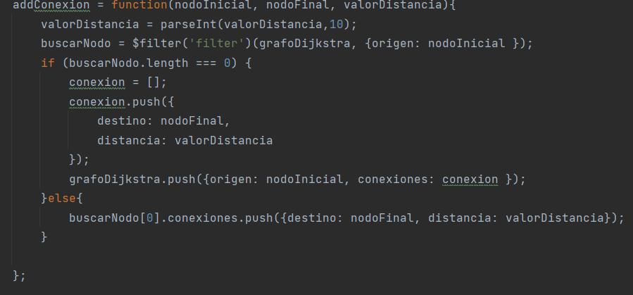

* **JAVA**



¿Para que usamos en el proyecto?

FALTA ESTA PARTEA

Java es un lenguaje de programación ampliamente utilizado para codificar aplicaciones web. Ha sido una opción popular entre los desarrolladores durante más de dos décadas, con millones de aplicaciones Java en uso en la actualidad. Java es un lenguaje multiplataforma, orientado a objetos y centrado en la red que se puede utilizar como una plataforma en sí mismo. Es un lenguaje de programación rápido, seguro y confiable para codificarlo todo, desde aplicaciones móviles y software empresarial hasta aplicaciones de macro datos y tecnologías del servidor.

Java es una plataforma informática de lenguaje de programación creada por Sun Microsystems en 1995. Ha evolucionado desde sus humildes comienzos hasta impulsar una gran parte del mundo digital actual, ya que es una plataforma fiable en la que se crean muchos servicios y aplicaciones. Los nuevos e innovadores productos y servicios digitales diseñados para el futuro también siguen basándose en Java.

¿Para que se utiliza el lenguaje de programación java?

Debido a que java es un lenguaje versátil y de uso gratuito, crea software localizado y distribuido. Algunos usos comunes de java incluyen:

1. Desarrollo de videojuegos
2. Computación en la nube
3. Macro datos
4. Inteligencia artificial
5. Internet de las cosas

* **JavaScript**



¿Para que usamos en el proyecto?

FALTA ESTA PARTEA

JavaScript es un robusto lenguaje de programación que se puede aplicar a un documento HTML y usarse para crear interactividad dinámica en los sitios web. Fue inventada por Bredan Eich, cofundador del proyecto Mozilla.

JavaScript es un lenguaje de programación que los desarrolladores utilizan para hacer páginas web interactivas. Desde actualizar fuentes de redes sociales a mostrar animaciones y mapas interactivos, las funciones de JavaScript pueden mejorar la experiencia del usuario de un sitio web.

JavaScript del cliente se refiere a la forma en que JavaScript funciona en el navegador. En este caso, el motor de JavaScript está dentro del código del navegador. Todos los principales navegadores web incluyen sus propios motores de JavaScript incorporados.

Los desarrolladores de aplicaciones web escriben código JavaScript con diferentes funciones asociadas a varios eventos, como hacer clic con el ratón o situar el ratón sobre un elemento. Estas funciones realizan cambios en HTML y CSS.

A continuación, se muestra una perspectiva general del funcionamiento de JavaScript del lado del cliente:

* El navegador carga una página web cuando recibe una visita.
* Durante la carga, el navegador convierte la página y todos sus elementos, como los botones, las etiquetas y los cuadros desplegables, en una estructura de datos denominada modelo de objetos del documento (DOM).
* El motor JavaScript del navegador convierte el código JavaScript en código intermedio. Se trata de un código intermediario entre la sintaxis de JavaScript y la máquina.
* Diferentes eventos, como hacer clic con el ratón en un botón, desencadenan la ejecución del bloque de código JavaScript asociado. Posteriormente, el motor interpreta el código intermedio y realiza cambios en el DOM.
* El navegador muestra el nuevo DOM.

¿Para qué sirve?

Con este lenguaje de programación del lado del cliente podemos crear efectos y animación sin ninguna integración, o respondiendo a eventos causados por el propio usuario tales como los botones pulsados y modificados del DOM.

**JavaScript es capaz de detectar errores en formularios, de crear bonitos sliders que se adapten a cualquier pantalla, de hacer cálculos matemáticos de forma eficiente, de modificar elementos de una página web de forma sencilla.** Pero también JS es el encargado de que existan herramientas como [Google Analytics](https://soyrafaramos.com/que-es-google-analytics-y-como-funciona/), [Google Tag Manager](https://soyrafaramos.com/que-es-google-tag-manager/), Facebook Pixel y tantas otras, que son claros ejemplos de JavaScript.

* **HTML (lenguaje de etiqueta)**



¿Para que usamos en el proyecto?

FALTA ESTA PARTEA

HTML es el lenguaje que se emplea para el desarrollo de páginas de internet. Está compuesto por una serie de etiquetas que el navegador interpreta y da forma en la pantalla. HTML dispone de etiquetas para imágenes, hipervínculos que nos permiten dirigirnos a otras páginas, saltos de línea, listas, tablas, etc.

Cuando escribes código en HTML, estás escribiendoetiquetas HTML. Todas las etiquetas HTML están hechas con un número de partes específicas, incluyendo:

* Elcarácter “menor que” <
* Una palabra o carácter que determina qué etiqueta se está escribiendo
* Cualquier número de atributos HTML que se quiera usar, escritos de la forma nombre =” valor”.
* El carácter “mayor que” >

¿Cómo funciona las etiquetas HTML?

La mayoría de las páginas web tienen varias páginas HTML diferentes. Por ejemplo, una página de inicio, otra de producto, otra de contacto, etc. Cada una de estas tiene HTML separados. Los documentos HTML son archivos que acaban con .HTML o HTM. Un navegador lee el archivo y muestra su contenido para los internautas puedan verlo.

Como hemos comentado anteriormente, todas las páginas HTML contienen una serie de elementos HTML que a la vez disponen de diferentes etiquetas y atributos. Es decir, los elementos HTML son los componentes básicos de una página web. Una etiqueta contiene mucha información. Le indica al navegador dónde empieza y dónde termina cada elemento, mientras que un atributo describe las características.

* Etiqueta de apertura: Se utiliza para indicar dónde empieza un elemento. Está envuelta en corchete de apertura y cierre. Por ejemplo, puedes usar la etiqueta de inicio <p> para crear un párrafo.
* Contenido: El contenido es el resultado que ve la audiencia.
* Etiqueta de cierre: Es lo mismo que la etiqueta de apertura, pero con una barra inclinada delante del nombre del elemento. Es decir, </p> para finalizar un párrafo.

¿Para qué sirve?

Sirve para describir la estructura elemental de una página. Este lenguaje organiza el contenido de forma tal que **define la manera en como este se va a mostrar.** Así mismo incluye enlaces para dirigir a los usuarios a otros documentos o websites.

Ahora bien, es necesario acotar que este lenguaje se encarga de dar sentido a internet por medio del uso de etiquetas que estructuran una web. No obstante, su función es solo eso. Por tanto, si deseas diseñar o ejecutar acciones más complejas con tu web debes usar otros lenguajes de programación.

* **CSS**



¿Para que usamos en el proyecto?

FALTA ESTA PARTEA

**La solución vino de la mano de CSS (siglas en inglés de Cascading Style Sheets), en español "Hojas de estilo en cascada"**, un lenguaje de marcas enfocado a definir, crear y mejorar la presentación de un documento basado en HTML. Para muchos diseñadores gráficos CSS significó la puerta de entrada al mundo de la web y junto con otras tecnologías como JavaScript, CSS se ha ido imponiendo como uno de los pilares imprescindibles de la web de hoy en día.

Esto hacía que con el tiempo cualquier proyecto web se hacía muy difícil de mantener. Entre otros motivos la principal razón es que **cualquier cambio en el estilo de una web debía replicarse en todos los elementos relacionados casi línea a línea manualmente**. Entran sudores solo de pensarlo, pero así era todo no hace muchos años atrás.

¿Para qué sirve?

Con CSS puedes crear reglas para decirle a tu sitio web cómo quieres mostrar la información y guardar los comandos para elementos de estilo (como fuentes, colores, tamaños, etc.) separados de los que configuran el contenido.

Además, puedes crear formatos específicos útiles para comunicar tus ideas y producir experiencias más agradables visualmente para los usuarios del sitio web.

1. **Ingeniería del proyecto**

<!DOCTYPE html>  
<html>  
 <head>  
 <meta charset="UTF-8">  
 <title>Proyecto grafos aplicado</title>  
 <link rel="stylesheet" href="bootstrap.min.css">  
 <link rel="stylesheet" href="main.css">  
 <script src="jquery.js"></script>  
 <script src="angular.min.js"></script>  
 <script src="bootstrap.min.js"></script>  
 <script src="vis.min.js"></script>  
 <script src="app.js"></script>  
 <script src="redExample.js"></script>  
 <script src="dijkstras.js"></script>  
 </head>  
</html>  
<body ng-app="app"><!--//la raiz de la angular-->  
 <header>  
 <h1>Representacion del mapa de tiquipaya en busca de la ruta mas corta en el cableado de una zano a otra </h1>  
 <h2>Representación de Senderos, Intersecciones y Puntos de Referencia</h2>  
 </header>  
 <legend class="text-center"> Busca el camino mas corto en el modo de gastar menos cableado en la instalacion </legend>  
 <div ng-controller="AppCtrl" class="container">  
  
 <div class="row">  
 <div class="well well-sm">  
 <h4 class="text-center">Mapa Tiquipaya </h4>  
 <ul class="nav nav-tabs">  
  
 <li role="presentation"><a href="#shortestPath" data-toggle="tab">Camino más Corto</a></li>  
  
 </ul>  
 <div style="background-color: white; border-left: 1px solid #ddd; border-right: 1px solid #ddd; border-bottom: 1px solid #ddd; padding: 25px 10px;" class="tab-content">  
 <div role="tabpanel" id="trayectos" class="tab-pane active">  
 <div class="row">  
 <div class="col-sm-10 col-xs-9">  
 <h3>Puntos a Recorrer </h3>  
 <div class="form-inline text-center">  
  
 </div>  
 </div>  
 </div>  
 </div>  
 <div class="row">  
 <div class="col-sm-12">  
 <!--se cre el form grup-->  
 <div class="form-inline text-center form-group">  
 <label>Nodo Inicial</label>  
 <!--inicializando los from group--> <!--dado los valores del id del red example a lo grupbpx-->  
 <select ng-options="item.label for item in nodes._data track by item.id" ng-model="nodoInicial" class="form-control"></select>  
 <label>Nodo Final</label> <!--el item id llama al id del nodo -->  
 <select ng-options="item.label for item in nodes._data track by item.id" ng-model="nodoFinal" class="form-control"></select> <!--capturamos la opcion que el usiario ponta gon el ng-model-->  
 <button ng-click="shortestPath()" class="btn btn-default">Calcular Camino más Corto</button>  
 </div>  
 </div>  
 </div>  
 <div class="row">  
 <div class="col-sm-8 col-sm-offset-2 well well-sm text-center">  
 <h3 ng-repeat="item in camino" style="display: inline-block;">{{ item }} <i ng-hide="$index +1 == camino.length" class="glyphicon glyphicon-menu-right"></i></h3>  
 </div>  
 </div>  
 </div>  
 </div>  
 </div>  
 <div class="row">  
 <div class="lead">Mapa de Recorrido:</div>  
 <img src="mapa3.png" style ="width:1200px;height:600px;">  
 <div class="panel panel-default">  
 <div id="network" class="panel-body">  
  
 </div>  
 </div>  
 </div>  
  
 <div class="row">  
 <div class="well well-sm">  
 <h4>Modelo</h4>  
 <ul>  
 <li ng-repeat="node in nodes._data"><strong>Id: </strong>{{ node.id }}<strong>- Label:</strong>{{ node.label }}</li>  
 </ul>  
 </div>  
 </div>  
 </div>  
</body>

Para empezar en head se inicializo las librerias clases y diseños en css y controles de javascrip luego en el body se creo todos los títulos, algunas tablas donde en se crea en cada una de los rows botones, from groups y también para la imagen en donde en uno de los rows se inicializa los from groups para que nos aparezca los nombres de los lugares de donde quiere ir en dos form group separados uno de inicial y otro con nombre final luego capturamos lo que eligue y mostramos el camino mas corto donde en el ultimo row se muestra en un label los caminos

* 1. **Resultados**

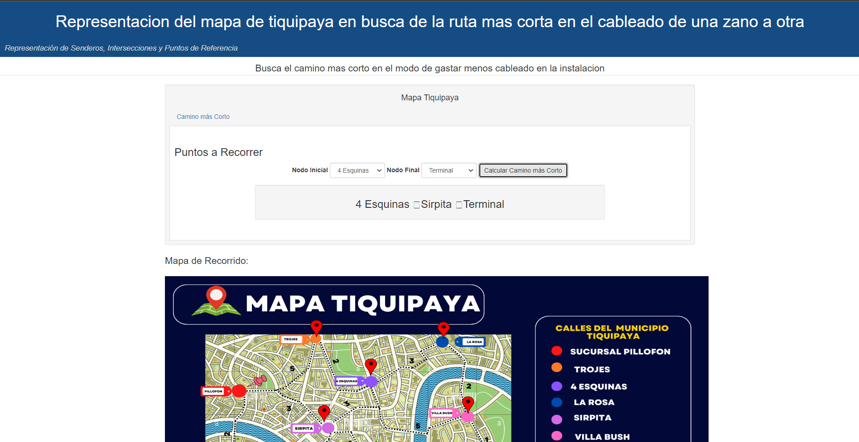

1. **Conclusiones**

Hola